暨南大学本科实验报告专用纸
课程名称 计算机网络 成绩评定
实验项目名称 综合组网与配置 指导教师 潘冰
实验项目编号 12 实验项目类型 验证型+设计型 实验地点 计算机网络实验室 学生姓名 陈子轩 学号 2019050813
学院 智能科学与工程 系 专业 信息安全
实验时间 2021 年 12 月 7 日 午～ 12 月 21 日 午

一、实验目的
通过该实验的设计与配置模拟，考核学生对已学知识的掌握程度，加深对网络协议和原理的理解；培养学生利用网络技术结合实际需要分析问题、解决问题的能力；培养学生的组网技能和实际动手能力；培养学生的协调工作能力；提高学生撰写实验报告的能力。

- 实验原理

下图是模拟某学校网络拓扑结构，在该学校网络接入层采用S2126交换机，接入层交换机划分了办公网VLAN2和学生网VLAN4，VLAN2和VLAN4通过汇聚层S3550与路由器A相连，另外S3550上有一个VLAN3存放一台网管机。路由器A和B通过路由协议获取路由信息后，办公网可以访问B路由器后面的FTP服务器。为了防止学生网内的主机访问重要的FTP服务器，A路由器采用了访问控制列表的技术作为控制手段。需要在三层交换机上建立路由表。
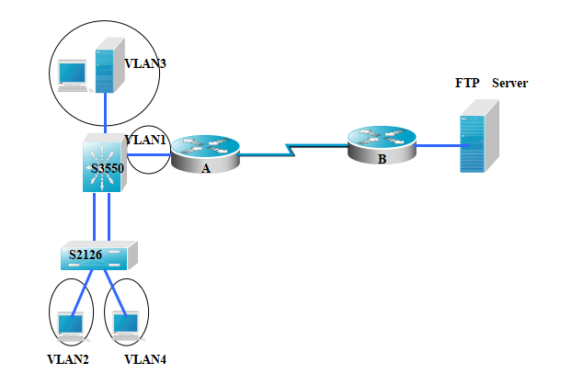
访问控制列表知识
（1）标准访问列表和扩展访问列表比较
标准
扩展
基于源地址
基于源地址和目标地址
允许和拒绝完整的协议
指定TCP/IP的特定协议和端口号
编号范围 100 到 199
编号范围 1 到 99

（2）定义访问控制列表
在Router(config)#模式下定义访问控制列表的语句。每一个语句只可能添加到访问控制列表中，如果在访问控制列表（典型的）中有多于的一条语句，想将其删除，必须删除访问控制列表然后重新开始。
1）标准访问控制列表：
Router(config)#access-list access-list-number {permit/deny}
source ip address [widecard mask]
2）扩展访问控制列表：
Router(config)#access-list access-list-number { permit | deny } protocol
source ip source-wildcard destination ip destination-wildcard [operator port ]
说明：缺省的通配符掩码 = 0.0.0.0
隐含条件为拒绝所有（deny any）
（3）在端口上应用访问控制列表
Router(config-if)# ip access-group access-list-number { in | out }
说明：缺省 = 出方向
（4）删除访问列表
Router(config)#no access-list access-list-number
（5）在端口上删除访问列表
Router(config-if)#no ip access-group access-list-number
（6）访问控制列表的放置
将标准访问列表置于离目的设备较近的位置
将扩展访问列表置于离源设备较近的位置
（7）访问控制列表的查看和检测
1) 检查语句并核实是否所有内容都被正确键入
Router#show access-list access-list-number
2) 确认访问控制列表正确应用到期望的接口上
Router#show running-config 或者
Router#show ip int type solt
3) 确认访问控制列表是否正确运行
试图从已经被禁止或者被允许的源网络传送出数据包。运行一些Ping等命令来测试这些访问控制列表。

- 实验内容

实验使用思科模拟器进行，根据要求设置拓扑结构
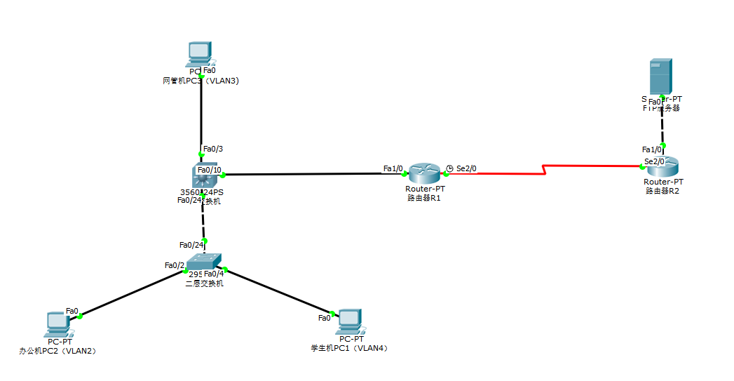
PC1:
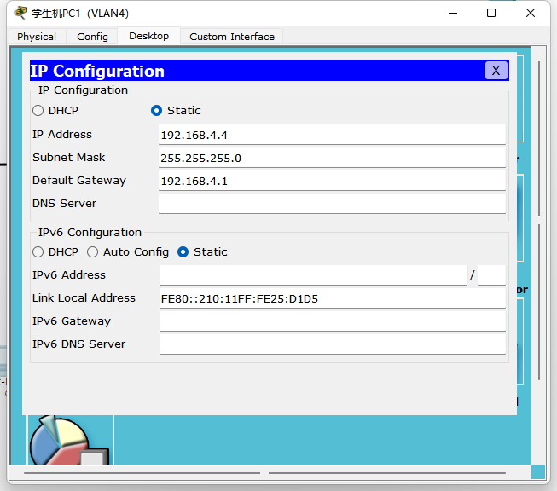

PC2：
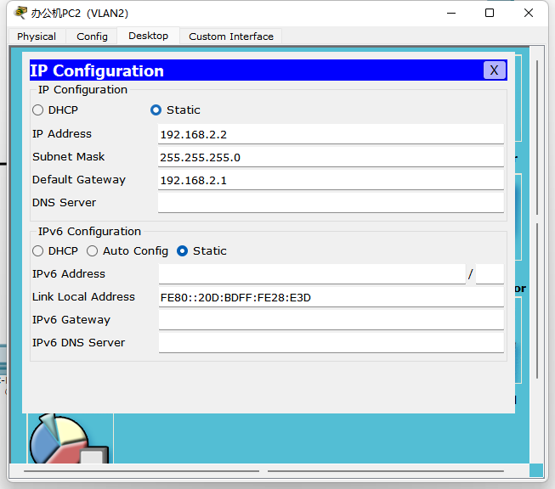
PC3:
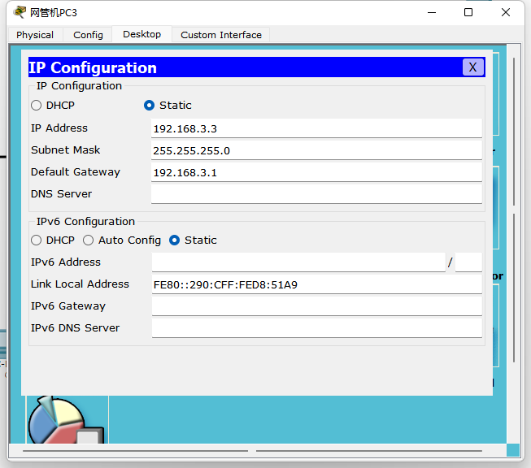
FTP：
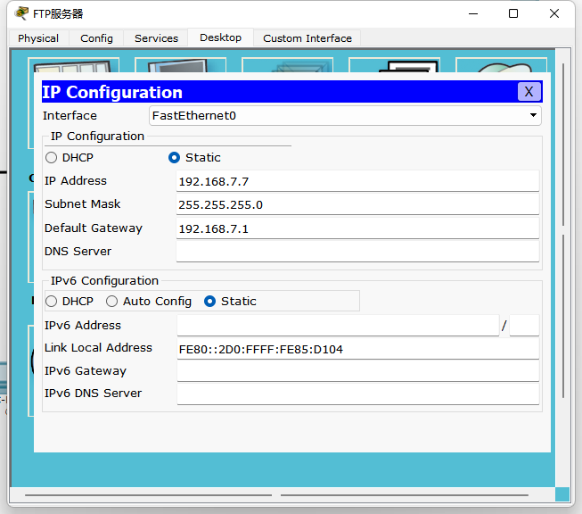
R1端口与RIP、ACL配置:
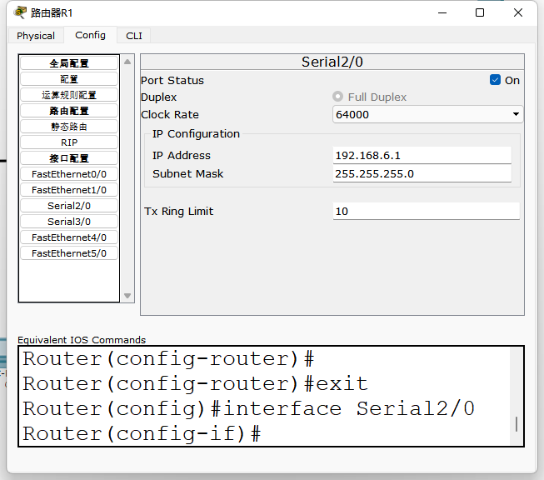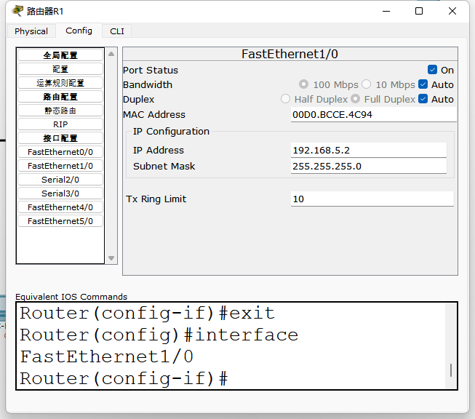
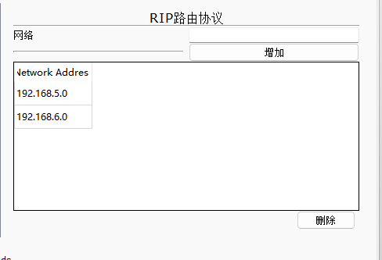
拒绝vlan4访问FTP服务器

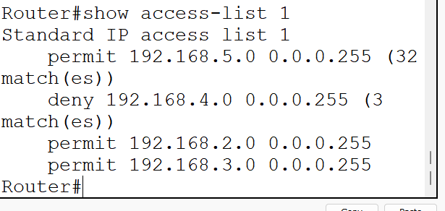

R2端口与RIP配置：

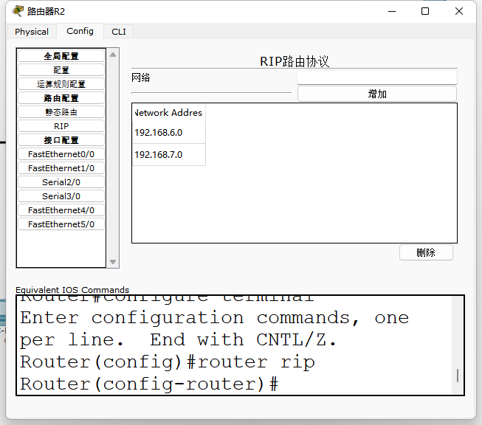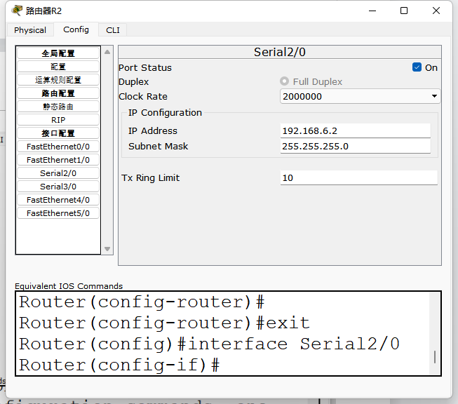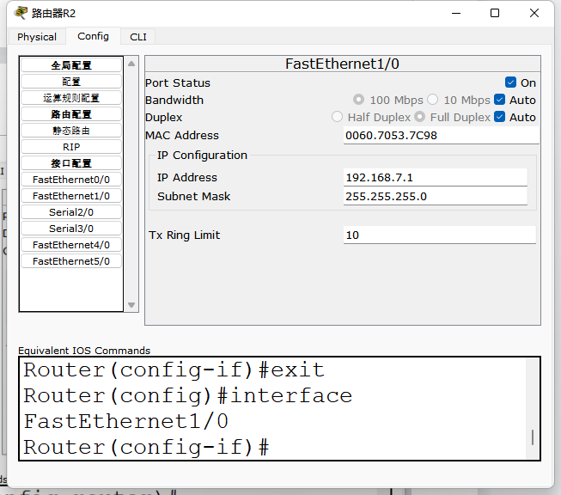

使用学生机PC1 ping FTP;
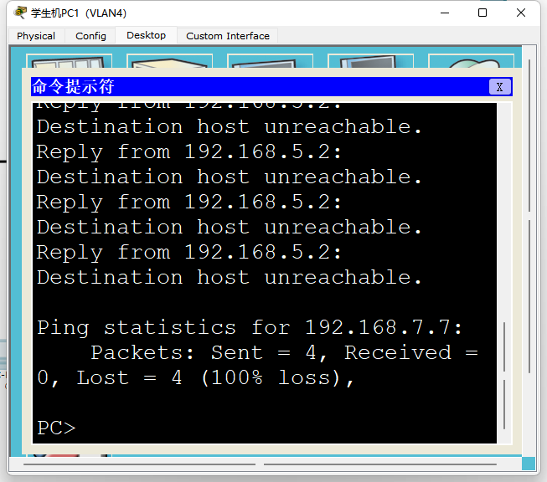
无法ping通
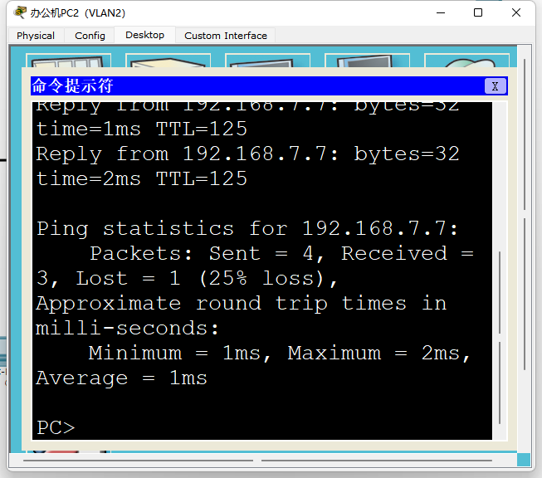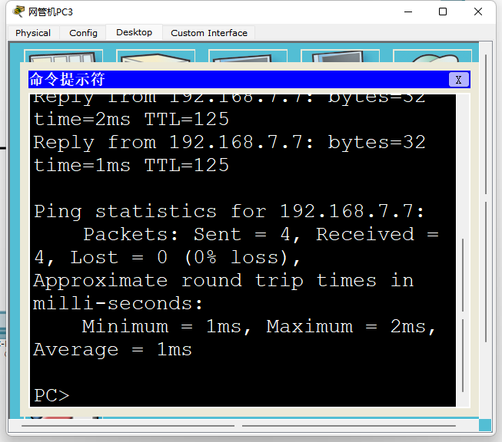
而网管机与办公机成功ping通，满足实验要求。

思考题：
- 如果需要在在VLAN3的主机上运行WireShark监听其他主机，如何实现？(需要端口镜像) 5分
端口镜像指将指定的源端口某些报文，镜像到指定的镜像目的端口，而不影响正常报文转发的功能，
，端口镜像对特定端口的数据流量映射到监控端口，以便集中使用数据捕获软件进行分析，对其进行流量监测可以实现监听其他主机。

2.S2126和S3550之间的双线是用来做端口聚合的，可以起到交换机之间的连接冗余和增加带宽作用，如何实现？5分
SwitchA(config)#interface aggregateport 1 ！创建聚合端口AG1
SwitchA(config)#switchport mode trunk ！配置AG模式为trunk
SwitchA(config)#interface range fastethernet 0/1-2 ！进入端口0/1、0/2
SwitchA(config-if-range)#port-group 1 ！配置端口0/1、0/2属于AG1
SwitchA#show aggregateport 1 summary ！显示聚合端口信息
3.学生网内的主机不能访问FTP服务器，能否ping通呢？为什么？如何设置wireshark显示过滤器才能监听访问是否成功？5分
不能，R1中配置的ACL拒绝了其访问，无法连通FTP。在Wireshark过滤器中选择其ip可以观察到学生机不能访问到FTP服务器。

实验小结：
作为设计型实验，根据实验要求设计拓扑结构是该实验难点。在与同学们交流后才了解到如何设计拓扑结构进行实验。本次实验是该学期首次使用思科模拟器，查阅了相关资料后了解了如何使用该模拟器，在此之后按照实验指导书上的内容对主机、路由器等进行配置，最终还有全新的知识点ACL的配置，完成之后才能实现实验要求。整个实验都是一个学习与借鉴的过程，让我了解到自己在相关知识与动手能力上的不足。
在学习的过程中，更好的掌握了模拟器的使用，以及综合了整个学期的实验知识，可以说是对自身知识水平的一个检验。
希望自己能够汲取教训，努力提升自己的知识储备与动手能力，在日后的学习中变得更自主与积极。

